チェックシート 考核表
３～６ 小学３～６年级版【中文版】

（ ）小学校小学（ ）年年级 （ ）組班 名前姓名（ ）

このチェックシートを使って、本に親しんだり、運動をしたり、規則正しい生活習慣を身に付けよう。
利用这份考核表，督促自己多读书、多运动，培养一个有规律、健康、良好的生活习惯吧！
家庭読書の日！家庭读书日！
こんなふうにすすめましょう
让我们一起按以下的方式进行吧
① テレビやゲーム、携帯やスマートフォンなどのスイッチを切る。
关掉电视和游戏、手机等的电源。
② 大人といっしょに本を読む。
和家长一起读书。
③ 読んだ本のことについて話をする。
一起交流一下读书的感想。
◎家庭読書の日と時間を話し合って決めよう。
和家人商量着定一个家庭读书的日期和时间吧！

〈例〉〇月△日の〇時～△時、毎週〇曜日の〇時～△時 など
例如〉·○月△日的○点～△点 ·每星期○的○点～△点 等

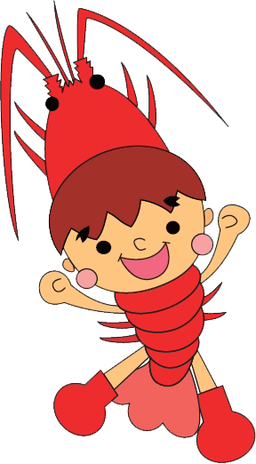
✿きるやねるなど、めあてをとしってめよう。
和家人商量一下一起定一个每天的作息时间表吧！
✿できたら○、できなかったら×をつけよう。做到了的话划上 ○，没能做到的话划上 ×。
三重県教育委員会
マスコットキャラクター
みえびぃ
三重县教育委员会
吉祥物 三重勤劳的小蜜蜂

日付日期  もく  こう目项目 | ／ | ／ | ／ | ／ | ／ | ／ | ／
時点 分分におきる起床
朝ごはんを食べる吃早餐
テレビを見る・ゲームをする時間
看电视・玩游戏的时间在 以内 以内
携帯電話・スマートフォン・パソコンを使うときのルール 例：リビングで使う。○時以降は保護者に預ける。など
使用手机・智能电话・电脑时的规矩
例如：要在起居室里使用
○点以后交与家长保管等
復習などの学習をする時間 复习等学习的时间
平日平时在 以上 以上
休日休息日在 以上 以上
めあてをきめて、うんどうをする
定一个运动的目标
れい 例如：なわとびをする。跳绳
友だちと外で元気に遊ぶ。など
和朋友一起去外面玩耍等
本を読む 读书
時点 分分
歯みがきをしてねる 刷牙后睡觉
約 束 约定
例：手伝いをする。食べ物の好ききらいをしない。など
例如：帮家里做事。吃东西不挑食。等
１をふりろう回顾一下这周吧
から 家长评语
から 老师评语

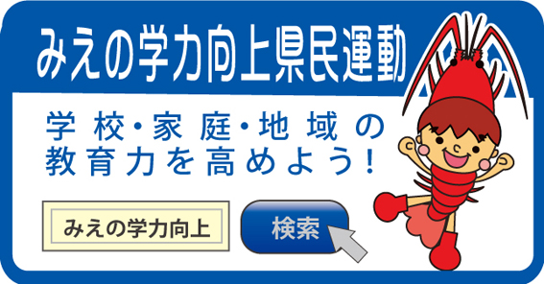
三重県・三重県教育委員会・三重県ＰＴＡ連合会
三重县・三重教育委员会・三重县PTA联合会

